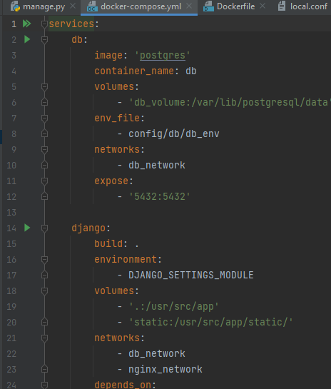
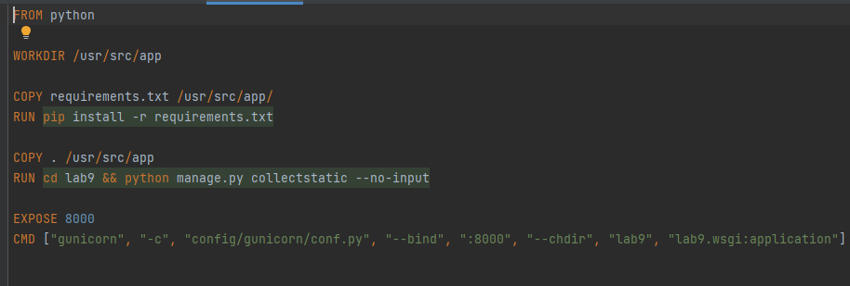
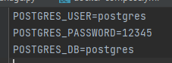
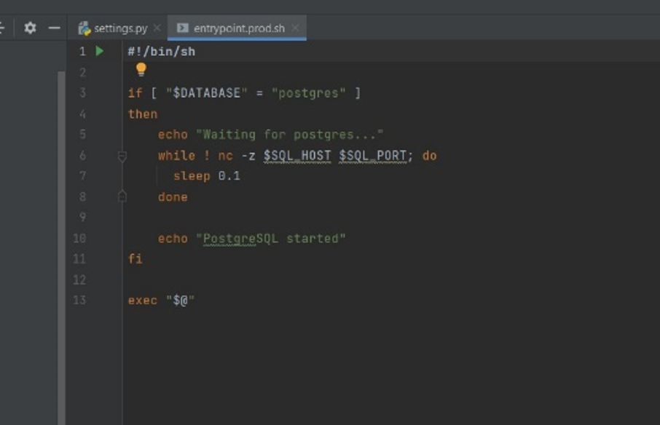
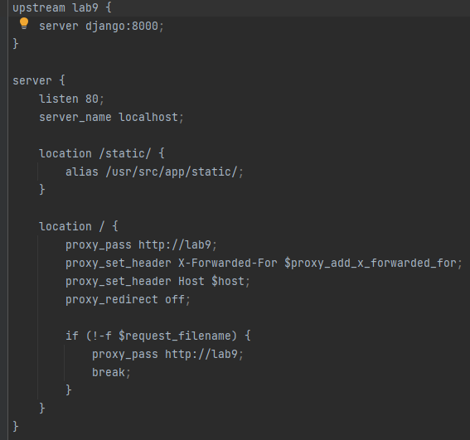
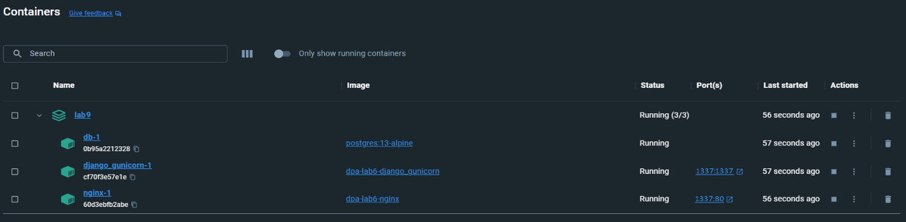
Министерство науки и высшего образования Российской Федерации
Федеральное государственное бюджетное образовательное учреждение высшего образования «Ульяновский государственный технический университет»
Кафедра «Вычислительная техника»

Отчет по лабораторной работе №9
Дисциплина: «Разработка профессиональных приложений»
Название: «Docker»
Вариант №13

Выполнил:
студент группы ИВТАCбд-22
Нагорнов А. Д.

Проверил:
преподаватель кафедры
«Вычислительная техника»
Исхаков И.И.

Ульяновск
2023
Постановка задачи
Для лабораторной работы №8 необходимо подготовить Docker Compose файл, позволяющий запустить 2 контейнера: 1. с автоматическим развертыванием всех необходимых библиотек и запуска gunicorn сервера; 2. для СУБД postgresql.
Особенности реализации
В начале работы был добавлен файл docker-compose.yml
Были объявлены сервисы и контейнеры, в том числе nginx.
В файле dockerfile записывается набор инструкций, необходимых для запуска образа. В нем описывается, что должно находиться в образе, какие команды, зависимости и процессы он будет содержать. При запуске команды docker run программа сначала проверяет, есть ли нужный образ в локальном хранилище.
В файле db_env хранится информация о базе данных, с которой будем работать
Также был создан файл для запуска скрипта entrypoint.
Также был развернут nginx. В подкаталоге nginx проекта с нашей лабораторной работой был создан ещё один dockerfile, а и настроен а файле local.conf.
Развернулось три Docker-контейнера.
Контейнер db-1 отвечает за развёртывание СУБД postgresql, gunicorn-1 – за автоматическое развёртывание всех необходимых библиотек и запуска gunicorn сервера, а соответственно nginx-1 – за nginx сервер.
Перейдя по предоставленным хостам (1337), открываем сайт.

При завершении работы контейнеры сворачиваются командой docker-compose down.
Описание возникших затруднений
При выполнении лабораторной работы основные трудности возникли при ознакомлении с docker, с созданием и запуском контейнеров, а также поиском информации.
Описание альтернативных способов решения
Альтернативных способов решения при выполнении лабораторной работы не возникло.

